УЧИ ОД ДОМА
НАСТАВНИ СОДРЖИНИ ПО МАКЕДОНСКИ ЈАЗИК
27.04. ПОНЕДЕЛНИК
На денешниот час по Македонски јазик имаш за задача:
Да го отвориш учебникот на страна 136, а потоа внимателно да ја прочиташ приказната ,,Лисицата, ежот и кртот,,;
Во приказната ќе сретнеш многу зборови од народниот јазик, кои ретко се користат (на страна 137 имаш објаснување за зборчињата );
Прочитај ја приказната неколку пати, а потоа потруди се УСНО да одговориш на прашањата поврзани со истата ( разговараме за приказната, страна 137 ).
28.04. ВТОРНИК
Денес на часот треба да се потсетиш на приказната од претходниот час ,,Лисицата, ежот и кртот,, ( страна 136 ), а потоа истата на кратко да ја прераскажеш во својата тетратка;
При прераскажувањето внимавај на редоследот на настаните, како и правилата при писмено изразување ( воведен, главен и завршен дел ).
29.04. СРЕДА
На денешниот час отвори го учебникот на страна 138;
Со помош на ,,Техниката коцка,, обиди се да ја претставиш лисицата од оваа приказна
( можеш да се послужиш и со некои твои заклучоци за ликот на лисицата од други басни, со кои си се сретнал на училиште ).
30.04. ЧЕТВРТОК
Денес на часот ќе се потсетиш на нашата традиција, на собирањето на народни умотворби ( гатанки, поговорки, брзозборки и слично );
На страна 139 во учебникот прочитај ги дадените примери;
Гатанка е народна умотворба која се состои од прашање и одговор. Прашањето е претставување на предметот или појавата која треба да се погоди со одговорот.
Пример: Со едно огниште, цел свет го грее. ( СОНЦЕ )
Брзозборки се кратки песни, што се кажуваат многу брзо.
Пример: Бел петел, бела пепел преташе.
Со поговорките се искажува некоја народна мудрост. Преку нив се изразува длабока мисла за човекот, работата, животот, пријателството и друго.
Со поговорките најчесто се изнесува критика, суд, за на крајот да се извлече и главната поука.
Пример: Два петли на едно буниште не можат да пеат.
НАСТАВНИ СОДРЖИНИ ПО МАТЕМАТИКА

27.04. ПОНЕДЕЛНИК
Денес на часот по Математика имаш за задача да го отвориш учебникот на страна 111;
Разгледај и воочи ги стрелките на часовниците какви агли формираат ( некои се поголеми, некои помали, а некои прави агли );
Во својата тетратката нацртај 3 прави агли, 3 тапи агли ( поголеми од правиот агол ) и три остри агли ( помали од правиот агол).

28.04. ВТОРНИК
И денес повторно ќе работиш за агли;
,, Споредување и подредување агли ,, страна 112;
Треба да знаеш дека аглите се мерат во степени и дека едно цело завртување е 360˚ или четири прави агли ( еден круг ).
Реши ја втората задача од учебникот.

29.04. СРЕДА
Денес продолжуваш со ,, Споредување и подредување агли,,;
Треба да ја отвориш работната тетратка на страна 72 и 73 ( активностите на овие две страни се поврзани );
- За да ти биде полесно одреди најпрво кој од дадените агли е прав агол (90 ˚), а потоа одреди ги острите агли ( помали од правиот агол) и тапи агли ( поголеми од правиот агол ).

30.04. ЧЕТВРТОК
На денешниот час потруди се да ги препишеш и решиш задачите од работниот лист:
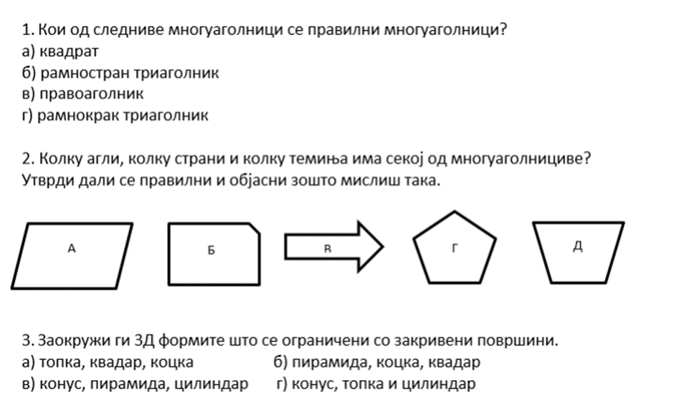
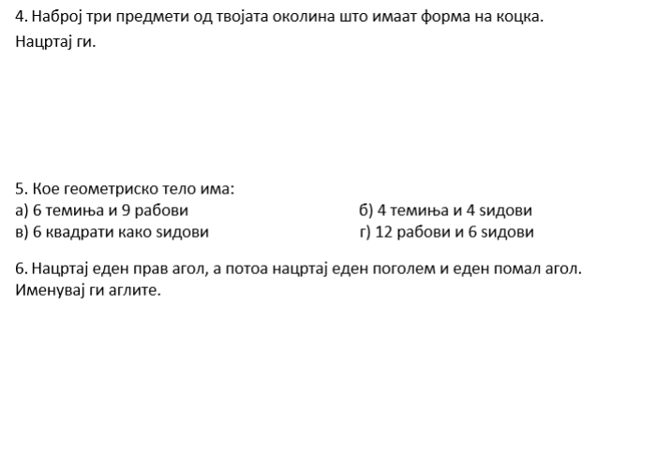

НАСТАВНИ СОДРЖИНИ ПО ПРИРОДНИ НАУКИ

27.04. ПОНЕДЕЛНИК
На денешниот час во својата тетратка прецртај го дадениот пример, а потоа поврзи, за да биде точно:
,,Како делуваат лековите,,
МНОГУ МАЛИ ЖИВИ СУШТЕСТВА, КОИ ПРЕДИЗВИКУВААТ БОЛЕСТИ.
СИМПТОМИ

КОГА ДОКТОРОТ КАЖУВА КОЈ ЛЕК ТРЕБА ДА ГО ЗЕМЕ БОЛНИОТ.
ЛЕК

ЗНАЦИ НА БОЛЕСТА.
ТРЕСКА

МНОГУ ВИСОКА ТЕМПЕРАТУРА.
БАКТЕРИИ

ПОМАГА БОЛЕСТА ПОБРЗО ДА ПОМИНЕ.
ПРЕПИШУВА

29.04. СРЕДА
На денешниот час Природни науки, отвори ја работната тетратка на страна 25 и одговори на прашањата;
Доколку имаш нешто нејасно, потсети се од учебникот или од планчињата во твојата тетратка.

НАСТАВНИ СОДРЖИНИ ПО ОПШТЕСТВО

28.04. ВТОРНИК
Денес на часот по Општество ќе се запознаеш со ,,Симболи на локалната заедница,,
Планот препиши го во својата тертатка:
Симболи на локалната заедница
- Симбол е некој предмет, знак или обележје што стои наместо нешто друго;
- Секој симбол има некое свое значење;
- И општините имаат свои симболи:
- Грбот
- Знамето
- Грбот и знамето на општината се разликуваат од грбот и знамето на Р. Македонија;
- Секоја општина има свој грб и знаме.

30.04. ЧЕТВРТОК
Во својата тетратка потруди се да ги нацрташ грбот и знамето на Општина Ѓорче Петров:

НАСТАВНИ СОДРЖИНИ ПО МУЗИЧКО ОБРАЗОВАНИЕ

27.04. ПОНЕДЕЛНИК

За денешниот час по Музичко образование отвори го учебникот на страна 60 ,,Народни умотворби,,;
Внимателно прочитај ги дадените гатанки, брзозборки и пословици
( поговорки );

30.04. ЧЕТВРТОК
На денешниот час доколку си во можност потруди се на Интернет да побараш неколку народни умотворби ( многу примери за народни умотворби сигурно знаат твоите родители, можеш и со нив да поразговараш на оваа тема ).

НАСТАВНИ СОДРЖИНИ ПО ФИЗИЧКО И ЗДРАВСТВЕНО ОБРАЗОВАНИЕ

Биди активен секој ден!
Вежбај ги комплекс вежбите за обликување на телото ( глава, врат, рамен појас, раце, половина, нозе и скочни зглобови ).

НАСТАВНИ СОДРЖИНИ ПО ТВОРЕШТВО

29.04. СРЕДА
Доколку имаш глина или пластелин изработи некои предмети кои те потсетуваат на нашето богато народно творештво ( глинени садови, бардаче...);
Ако немаш ниту глина, ниту пластелин...тогаш во својата тетратка по творештво нацртај неколку предмети.

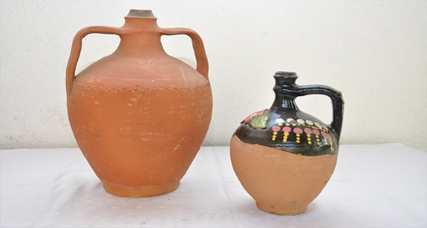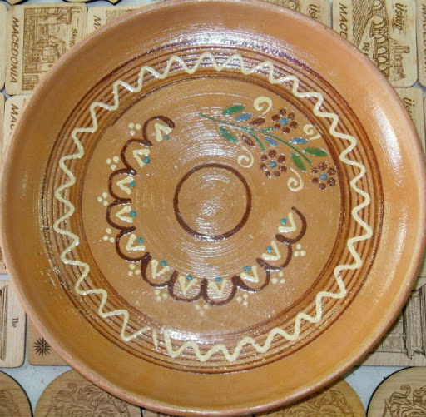

ДРАГ УЧЕНИКУ!
Тебе и на твоето семејство
Ви посакувам добро здравје!!!

